新桥街道中心幼儿园小三班幼儿生活状况记录表

观察时间：10.12

观察对象：小三班幼儿

观察者：朱老师、张老师

观察目标：了解目标幼儿入园初期的适应能力

观察内容：观察目标幼儿来园、午餐、午睡、游戏等情况。

|  |  |  |  |  |  |
| --- | --- | --- | --- | --- | --- |
| 学号 | 姓名 | 戴口罩 | 午餐情况 | 午睡情况 | 备注 |
| 1 | **巢熠阳** | √ | ○ | ○ | 胗肝未吃 |
| 2 | **王钧逸** | 未来园 | 未来园 | 未来园 | 未来园 |
| 3 | **陈雨航** | √ | √ | √ | 无 |
| 4 | **孙贝牙** | √ | ○ | √ | 胗肝未吃 |
| 5 | **陈盼** | ○ | √ | √ | 无 |
| 6 | **李宇涵** | √ | √ | √ | 无 |
| 7 | **穆永泽** | ○ | ○ | √ | 菜剩，陪伴睡觉 |
| 8 | **陆宇轩** | √ | ○ | √ | 豆芽未吃 |
| 9 | **张睿宸** | 未来园 | 未来园 | 未来园 | 未来园 |
| 10 | **高文浩** | ○ | √ | √ | 无 |
| 11 | **郁明泽** | 未来园 | 未来园 | 未来园 | 未来园 |
| 12 | **万灵杰** | 未来园 | 未来园 | 未来园 | 未来园 |
| 13 | **袁明楷** | √ | √ | √ | 无 |
| 14 | **张砚钧** | √ | √ | √ | 无 |
| 15 | **蒋绍文** | √ | √ | √ | 无 |
| 16 | **赵天羽** | √ | ○ | √ | 胗肝未吃 |
| 17 | **唐锦轩** | √ | ○ | √ | 胗肝未吃 |
| 18 | **何书泽** | √ | √ | √ | 无 |
| 19 | **杨景言** | √ | √ | √ | 陪伴睡觉 |
| 20 | **欧阳悦** | 未来园 | 未来园 | 未来园 | 未来园 |
| 21 | **陆忻妍** | √ | √ | √ | 无 |
| 22 | **黄钰洁** | √ | ○ | √ | 胗肝未吃 |
| 23 | **蔡晗熙** | √ | √ | √ | 无 |
| 24 | **韩文雅** | √ | √ | √ | 无 |
| 25 | **陈悦** | 未来园 | 未来园 | 未来园 | 未来园 |
| 26 | **丁妤暄** | √ | √ | √ | 无 |
| 27 | **贾清晨** | √ | √ | √ | 无 |
| 28 | **朱明曦** | √ | √ | √ | 无 |
| 29 | **钱宣妤** | √ | √ | √ | 无 |
| 30 | **叶歆雅** | √ | √ | √ | 无 |
| 31 | **郑雅姝** | √ | √ | √ | 陪伴睡觉 |
| 32 | **朱姝妍** | √ | √ | √ | 无 |
| 33 | **杨芷若** | √ | ○ | ○ | 胗肝未吃 |
| 34 | **任伊桐** | ○ | √ | ○ | 陪伴睡觉 |

备注：（进教室：戴口罩来园√ 未带口罩○ 午餐：吃完√ 没吃完○ 午睡：12：30 √ 12:00-13:00：○ ）

**评价与分析：**

来园人数28人，有6位幼儿请假。

**入园情绪及喝牛奶：**

今天，孩子们都能够开开心心的拿好自己的东西进入幼儿园，巢熠阳、陈雨航、孙贝牙、李宇涵、穆永泽陆宇轩、袁明楷、张砚钧、蒋绍文、赵天羽、唐锦轩、何书泽、杨景言、陆忻妍、黄钰洁、蔡晗熙、韩文雅、丁妤喧、贾清晨、朱明曦、钱宣妤、叶歆雅、郑雅姝、朱姝妍、杨芷若能够带好口罩进入幼儿园。进入教室后，陈雨航、孙贝牙、陈盼、陆宇轩、高文浩、袁明楷、赵天羽、杨景言、陆忻妍、黄钰洁、蔡晗熙、韩文雅、贾清晨、郑雅姝、等孩子能够主动签到。大部分的孩子们主动将口罩等物品放入抽屉，然后洗手喝牛奶，在喝过牛奶之后，大部分的孩子能够主动将牛奶卡放好。为你们点赞。

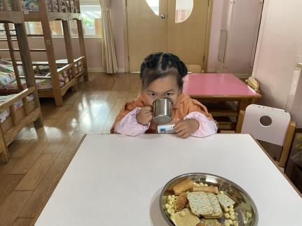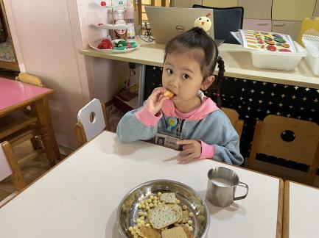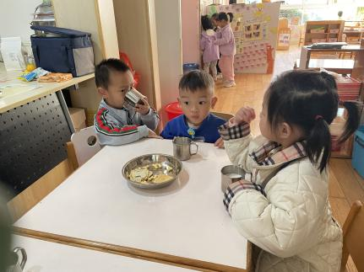

**集体活动：**

今天，我们开展了语言活动《秋叶飘》，这一则语言优美、富有童趣的散文，散文中生动有趣的情节深深吸引着幼儿，它采用拟人化的手法，讲述了秋叶飘落到不同地方与小动物之间发生的有趣的事，赋予了幼儿丰富的想象，重复的句式便于幼儿学习、理解，使幼儿感知到秋天的树叶飘落的自然现象，感受到秋天的美。钱宣妤、叶歆雅、黄钰洁、丁妤暄、张砚钧、杨芷若、李宇涵等孩子愿意朗诵散文，通过观察图片感知秋天树叶飘落的自然现象。

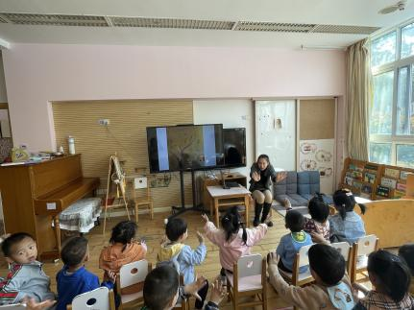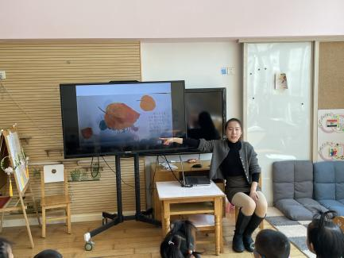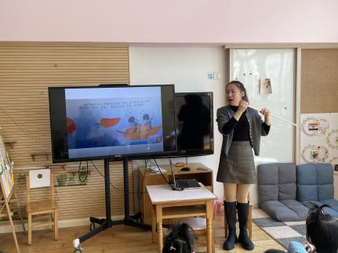

**午餐情况：**

今天，我们午餐吃得是茭白炒鸭胗、韭菜炒豆芽、银鱼汤，今天孩子们都孩子能够自己拿取自己的一份饭菜。在今天的午餐过程中，大部分的孩子都能将自己的一份饭都吃完，陈雨航、陈盼、李宇涵、高文浩、袁明楷、张砚钧、蒋绍文、何书泽、蔡晗熙、韩文雅、丁妤喧、贾清晨、朱明曦、钱宣妤、叶歆雅、郑雅姝、朱姝妍、杨景言、陆忻妍、任伊桐等孩子能够自己将饭汤全部吃完。杨芷若、巢熠阳、孙贝牙、穆永泽、陆宇轩、赵天羽、唐锦轩、黄钰洁、等孩子菜未全部吃完。

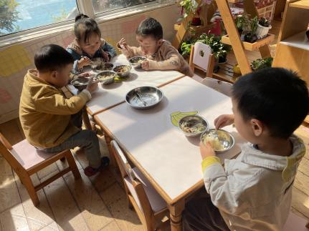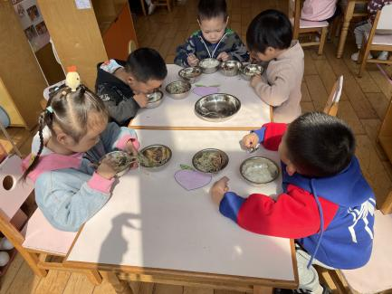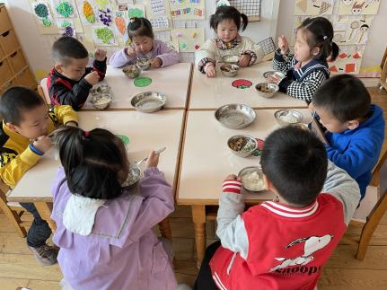

**午睡情况：**

在今天午睡过程中，陈雨航、孙贝牙、陈盼、李宇涵、穆永泽、陆宇轩、高文浩、袁明楷、张砚钧、蒋绍文、赵天羽、唐锦轩、何书泽、杨景言、陆忻妍、黄钰洁、蔡晗熙、韩文雅、丁妤喧、贾清晨、朱明曦、钱宣妤、叶歆雅、郑雅姝、朱姝妍、等幼儿在12:30 前便能够自主进入睡眠，巢熠阳、杨芷若、任伊桐在12:30之后入睡。任伊桐、郑雅姝、杨景言、穆永泽等孩子需要老师陪伴入睡。今天入睡前，孩子们的情绪较平稳。

**户外游戏情况：**

今天，我们继续进行户外混龄游戏，孩子们选择了自己喜欢的游戏玩了起来，有的孩子在玩滑滑梯，有的孩子在玩滚轮胎的游戏，有点孩子在玩跨栏游戏。孩子们玩的可开心啦！

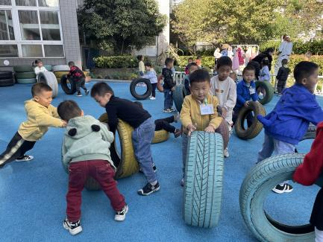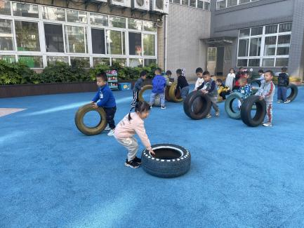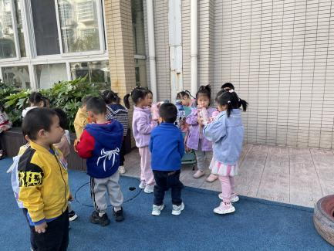

老师的话：

1. 户外混龄活动中宝贝们会开展多种游戏区进行体锻活动。孩子们在游戏中容易出汗，请大家早上来园前为每个宝宝都垫上吸汗巾，避免运动出汗受凉。
2. 户外混龄活动开始时间是早上8:25分，由于孩子们还需要自主点心或者上厕所，需要准备时间，所以请家长们尽量早点送孩子们入园。